DOI: 10. 19327 / j. cnki. zuaxb. 1009 - 1750. 2025. 02. 000
新质生产力推动减污降碳协同增效的理论逻辑
马栋栋，高文坤，徐丽杰
（河南财经政法大学，河南 郑州 450046）
摘 要：新质生产力主要在技术进步、产业升级、能源革命三个方面推动减污降碳协同增效，以此为基础，构建新质生产力推动减污降碳协同增效的理论框架，并通过分析2008—2022年中国CO₂和三种典型大气污染物的排放数据，阐述我国减污降碳协同增效的现状。分析认为，我国绿色科技创新能力不足、新质生产力与绿色供应链之间协同运作难度大、新质生产力区域发展不平衡等问题严重影响着新质生产力在推动减污降碳协同增效方面作用的发挥。据此提出如下建议：依托国际科技创新中心，以绿色科技增能新质生产力的绿色效应；多管齐下，攻克新质生产力与绿色供应链的协同困境；加强区域间的交流与协作，形成优势互补、各具特色的区域新质生产力发展格局。
关键词：新质生产力；减污降碳；协同增效
中图分类号：F124 文献标识码：A 文章编号：1009-1750（2025）02-0057- 07
一、问题的提出
党的二十届三中全会强调，要“协同推进降碳、减污、扩绿、增长，……健全绿色发展机制”。协同推进减污降碳是实现经济社会高质量发展的必然选择和重要抓手。事实上，自党的十八大以来，我国在推进生态文明和环境保护的工作上实现了划时代的进步，环境质量持续改善，碳排放强度明显降低。国家发展改革委发布的《“十三五”规划实施总结评估报告》显示，“十三五”时期，我国主要污染物排放量相比2015年大幅下降，二氧化硫、氮氧化物、化学需氧量和氨氮排放总量分别下降了25.5%、19.7%、13.8%和15.0%。2020年，我国碳排放强度比2015年下降了18.8%，超额完成了“十三五”约束性目标。^{［1］} 但是，我国生态环境保护的结构性、趋势性压力仍然存在，经济发展与环境保护的长期矛盾尚未根本缓解，实现“双碳”目标任重道远。由于二氧化碳和主要污染物大部分来自人类生产生活中化石能源的大规模利用，两者具有排放同根、同源和同过程的特性，实现减污降碳协同增效理论上是可行的。同时，协同治理减污降碳有助于避免环境政策制定中的不一致性，从而提高政策实施的单位成本效益。^{［2-4］} 然而事实上，我国当前“富煤贫油少气”的能源体系使得末端减排压力剧增，环境政策难以兼顾降碳，降碳政策又很难兼顾减污，协同推进减污降碳面临严峻挑战。^{［5-6］} 面对生态文明建设新形势、新任务和新要求，如何有效推进减污降碳协同增效，成为当前亟须解决的重大难题。
2023年9月，习近平总书记在黑龙江考察时首次提出了“新质生产力”的概念，新质生产力的特点是创新，关键在质优，本质是先进生产力。新质生产力为推动减污降碳协同增效提供了新的发展思路和着力点，但是当前针对新质生产力推动减污降碳协同增效的理论和路径研究较为匮乏。鉴于此，本文旨在探寻新质生产力推动减污降碳协同增效的理论逻辑和作用路径，以期为我国在减污降碳方面的协同治理提供策略支持和决策参考，助力我国“双碳”目标的实现。
二、新质生产力推动减污降碳协同增效的理论逻辑
根据马克思的生产力理论，生产力是指人们利用自然和改造自然的能力，它是推动人类文明不断向前发展的决定性力量，也是创造社会财富的源泉。新质生产力是以科技创新为主导的生产力，它以高科技、高质量、高效能为主要特征，是技术革命性突破、生产要素创新性配置、产业跨越性升级所催生的新时代先进生产力。^{［7］} 它代表了在智能化、数字化、信息化的驱动下，生产力在演化过程中的飞跃。^{［8］} 新质生产力主要在技术进步、产业升级、能源革命三个方面推动减污降碳协同增效，其理论逻辑如图1所示。
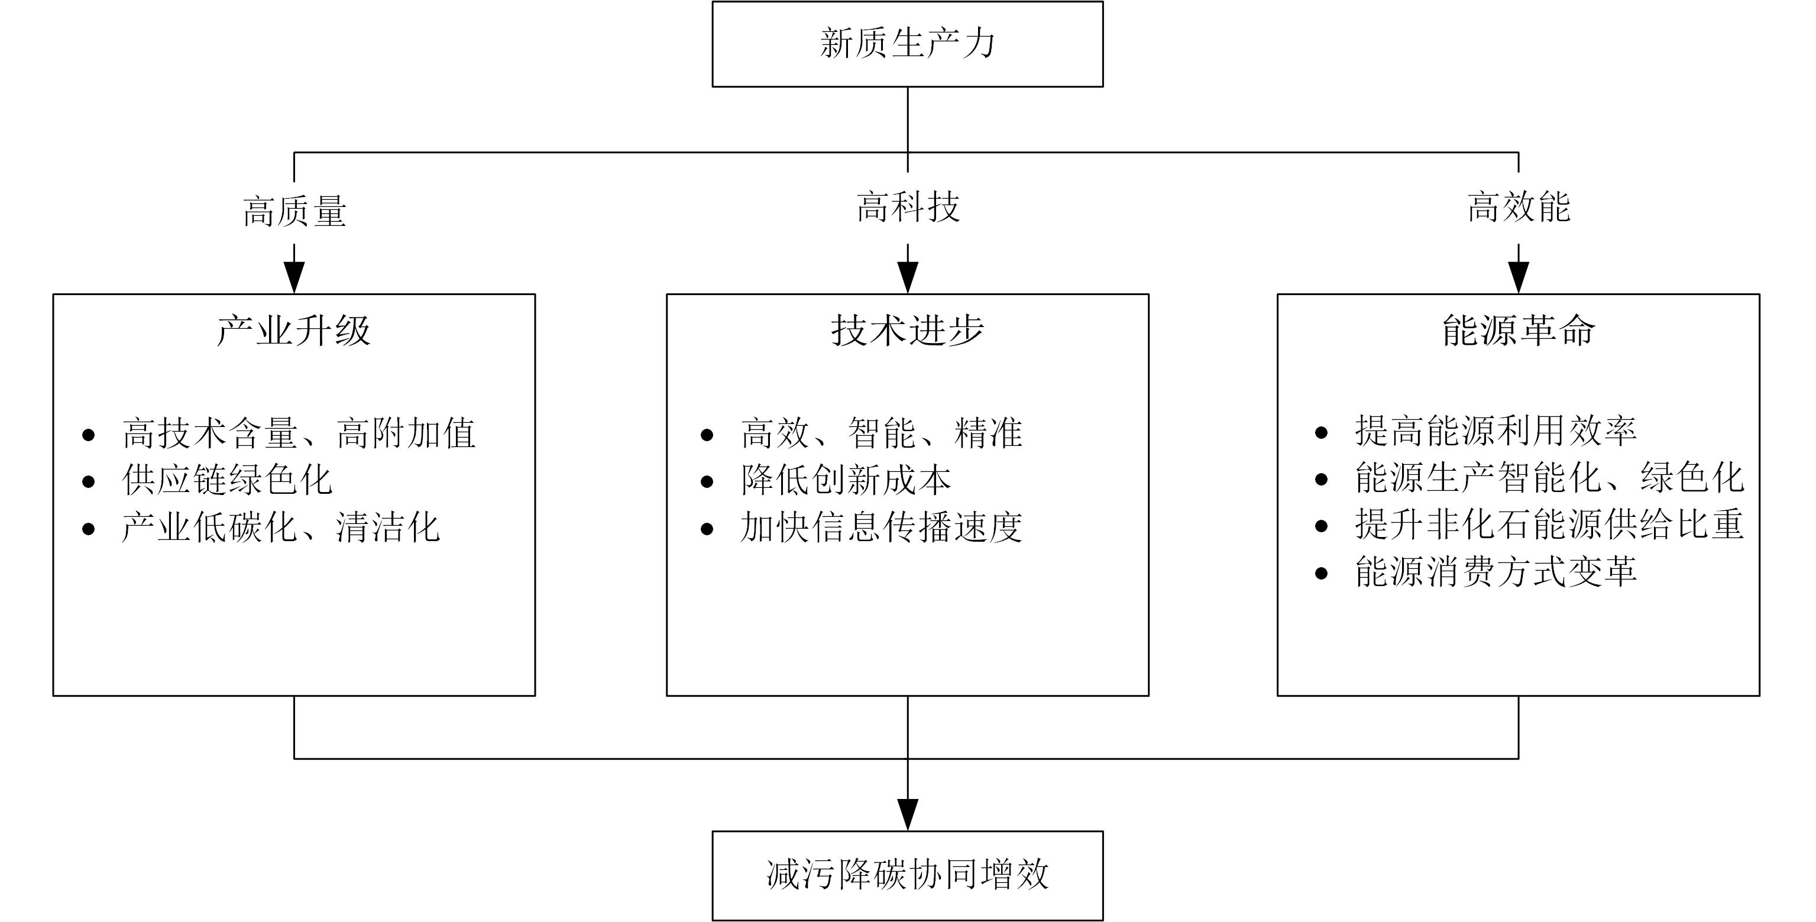
图1 新质生产力推动减污降碳协同增效的理论逻辑
（一）高科技：新质生产力为减污降碳协同增效提供技术支撑
新质生产力的核心内涵是科技创新，而科技创新是降低环境污染的重要途径。新质生产力具有高效、智能、精准等优点，它能够通过数据的收集和整合，提高决策效率，优化资源配置，有效破解污碳治理的双重难题。打破环境成本遵循效应是推进减污降碳增效的关键。^{［9］} 随着以大数据、物联网、云计算等技术为代表的新质生产力的发展与广泛应用，信息传播速度加快，企业可以更为快速地掌握新兴知识和技能，推动科技创新变得更加频繁、影响更大，覆盖范围更广，从而降低创新的成本，有效推进减污降碳。此外，现代信息技术和数字技术的利用，可以提高政府减污政策和降碳政策的可操作性，进一步增强政府和公众对企业隐性排污行为的监督力度，推动减污降碳工作的深入开展。^{［10］} 新质生产力的发展为减污降碳协同增效提供了前所未有的机遇和潜能，要充分发挥技术进步在碳污同源治理上的作用。
（二）高质量：新质生产力赋能产业升级
合理优化的产业结构通常意味着经济体系中各个产业部门具有技术含量更高、附加值更大、创新能力更强、竞争力更强等特点。一个优化的产业结构有助于提升经济的效率和竞争力，推动经济持续健康发展。
新质生产力通过技术创新等推动供应链绿色化，实现供应链内部与环节间减污降碳协同增效，而通过全方位的绿色供应链管理，可以加速淘汰落后产能，推动传统产业向高技术含量、高附加值、低能耗、低污染方向转型。具体而言，在原材料采购环节，可以借助大数据等筛选绿色供应商以减少源头污染与碳足迹；在生产制造环节，依靠智能算法优化生产工艺参数，精准控制能源投入与物料消耗，最大程度减少废弃物与污染物的产生量；在产品配送环节，运用智能物流系统与新能源车辆等优化运输，降低能耗与排放；在消费回收环节，借助数字化平台与回收技术，延长产品生命周期，提高回收利用率。同时，以大数据、互联网等为代表的新质生产力，为产业结构的升级提供了全面的信息支持和数据保障，不断催生出新产业、新业态和新模式。^{［11］} 随着新质生产力的发展，我国产业结构将逐渐走向高端化，知识技术密集型产业逐步取代劳动密集型产业成为国民经济发展的支柱产业。^{［12］} 这种更为合理、绿色的产业结构势必会从根源上实现二氧化碳和主要污染物的协同减排，推动经济的可持续增长。
（三）高效能：新质生产力助推能源革命
作为能源需求大国，我国传统的经济发展模式高度依赖化石能源，^{［13］} 这种能源消费模式将不可避免地导致高污染和高碳排放。实现减污降碳协同增效，能源绿色低碳转型是重中之重。新质生产力在推动能源供给、能源消费变革方面发挥着至关重要的作用。首先，从能源供给角度来看，信息技术、人工智能、大数据等新兴技术，可以促进能源生产领域向智能化方向转型，提升传统化石能源行业的生产效率和排放效率，推动化石能源高效利用，还能对能源生产环节和排放数据进行实时动态监控，使能源生产过程更加精细化和绿色化，降低能源消耗强度和污染排放。能源供给作为污染和碳排放的主要来源，改变能源生产结构是推进减污降碳的核心步骤。^{［14］} 与此同时，光伏、风电、核能发电等技术的发展有助于增加非化石能源在能源供给中的比重，加快可再生能源对化石能源的替代步伐。其次，从能源消费角度来看，新质生产力推动的产业结构升级可以显著降低企业对化石能源的需求量，引导企业能源消费向清洁能源转变。智能交通、物联网、共享出行等先进技术的应用，减少了燃油消耗以及汽车尾气排放，从而协同降低环境污染与碳排放量。^{［15］} 新质生产力通过推动能源供给和能源消费变革，推动能源绿色低碳转型，提升减污降碳协同增效的水平。
三、我国减污降碳协同增效的现状
（一）全国层面减污降碳协同增效现状
2008—2022年我国CO₂排放量、CO₂排放强度、SO₂排放强度、NO_{X}排放强度以及PM_{2.5}年均浓度的演变趋势如图2所示。其中SO₂排放量、NO_{X}排放量和计算排放强度 ^{①} 所需GDP均来自《中国统计年鉴》《中国环境统计年鉴》、EPS数据库等；PM_{2.5}数据来源于加拿大达尔豪斯大学大气成分分析组的数据，再利用Arcgis10.0软件进行处理，得到中国大陆31个省份 ^{②} 2008—2022年的PM_{2.5}年均浓度值；^{［16］} CO₂数据采用最新的范围1、范围2和范围3测度，并参考从建辉等的方法核算，^{［17］}部分缺失值采用线性插值法填补。
在碳排放控制上，2008—2022年我国的碳排放量呈现不断上涨的趋势，但是，我国碳排放强度除了疫情期间出现了短暂的上升之外，大体呈现不断下降的态势，从2.325吨/万元下降至1.001吨/万元，年均降幅为5.8%。在污染控制方面，2013年我国实施《大气污染防治行动计划》后，SO₂排放强度、NO_{X}排放强度均呈下降的趋势，PM_{2.5}年均浓度先保持平稳后急速下降。另外，从图2中可以看出，自2014年之后，CO₂、SO₂、NO_{X}排放强度和PM_{2.5}年均浓度都呈下降态势，表明我国在减污降碳协同增效方面已取得一定成效。但是，我国PM_{2.5}浓度距离世界卫生组织的指导标准5μg/m³仍有不小的差距。当前减污降碳工作依旧面临着诸多困难，故而亟须充分挖掘新质生产力的巨大潜能，进一步推动减污降碳工作向纵深发展，以实现更为卓越的协同增效效益与环境改善目标。
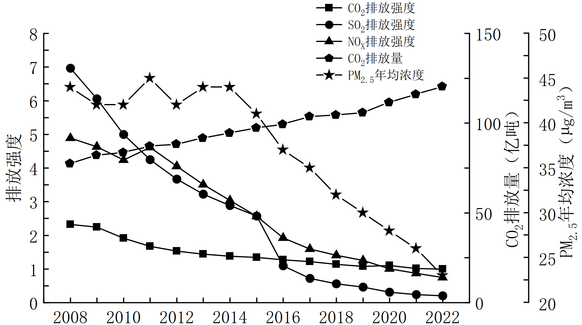
注：CO₂排放强度单位为吨/万元；SO₂、NO_{X}排放强度单位为千克/万元。
图2 2008—2022年我国减污降碳协同增效现状
（二）区域层面减污降碳协同增效现状
由于2011年以前我国政府未公布各省份三种典型大气污染物的排放量，因此，本文基于2011—2022年CO₂和三种典型大气污染物的排放数据对区域层面减污降碳协同增效现状进行分析。2011—2022年我国四大区域 ^{③} CO₂排放量、CO₂排放强度、SO₂排放强度、NO_{X}排放强度以及PM_{2.5}年均浓度的演变趋势如图3所示。可以看出，我国四大区域在减污降碳工作上存在一定的差异。
在碳排放控制上，四大区域的碳排放量都呈缓慢上升的趋势，且东部和西部地区的碳排放量明显高于中部和东北地区。但是四大区域碳排放强度都较低，除东北地区外，其他三大区域碳排放强度均呈下降态势，东北地区在降低碳强度上面临更大的挑战。在污染控制上，东中西部除了2018年略有上升之外，SO₂排放强度、NO_{X}排放强度均呈逐年下降的趋势，且PM_{2.5}年均浓度在2013年实施《大气污染防治行动计划》后呈下降趋势；而东北地区除了SO₂排放强度逐年下降外，NO_{X}排放强度和PM_{2.5}年均浓度在观察期内均呈波动状态，但在大的趋势上是呈下降状态，说明污染控制措施的效果不稳定。从减污降碳协同趋势上看，东中西部协同度较高，东北地区协同度较低，主要原因在于尽管东北地区的传统高碳产业因竞争力下降而萎缩，但同时新质生产力培育也比较滞后，产业转型升级的速度相对较慢。东北地区需要加速形成具有东北特色的新质生产力，促进该地区减污降碳协同增效。我国各区域应结合自身能源资源禀赋和比较优势，因地制宜调整经济结构，提高能源效率，强化技术支持，实现降碳、减污、扩绿、增长的协同。^{［18］}
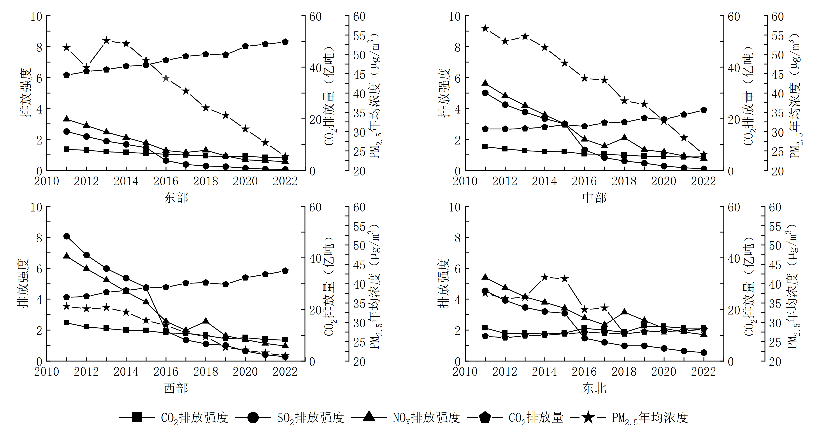
注：CO₂排放强度单位为吨/万元；SO₂、NO_{X}排放强度单位为千克/万元。
图3 2011—2022年四大区域减污降碳协同增效现状
四、新质生产力推动减污降碳协同增效的障碍因素
（一）绿色科技创新能力不足
新质生产力的核心在于科技创新，尤其是技术革命性突破和颠覆性技术创新，绿色科技创新作为科技创新的重要组成部分，必然是新质生产力实现减污降碳协同增效的关键路径。绿色技术创新突破了传统技术创新“高投入、高消耗”的发展模式框架，是抑制环境污染、实现绿色低碳发展的核心驱动力。^{［19］} 科技创新能力特别是绿色科技创新能力不足是制约新质生产力推动减污降碳协同增效的关键因素，影响着我国经济社会绿色全面发展。CNRDS数据库数据显示，2021年我国297个城市当年获得的绿色发明专利、绿色实用新型专利占地区年度获得的发明专利、实用新型专利百分比均未超过30%，且63.3%的城市当年获得的绿色发明专利占比低于10%，约90%的城市当年获得的绿色实用新型专利占比低于10%。^{［20］} 由于绿色技术需要资金投入多、风险大，且经济预期目标难以估量，我国绿色技术创新领域存在自主研发能力有限、基础研究薄弱和成果转化率较低等问题。关键核心技术受制于人、“高精尖”绿色技术人才短缺、绿色科技研发投资不足和融资较难等因素阻碍了绿色创新水平的提升，限制了减污降碳的综合治理、协同增效。
（二）新质生产力与绿色供应链之间协同运作难度大
供应链绿色化是新质生产力促进减污降碳协同增效的重要手段。在新发展理念的指引下，新质生产力凭借其蕴含的前沿科技力量——包括但不限于人工智能、大数据、物联网以及先进的生物技术等，在各个环节与供应链的紧密结合与协同作用，为供应链绿色化提供了强大的技术赋能，能够切实提高减污降碳协同增效的水平。但是，新质生产力与绿色供应链之间实现协同运作面临着诸多棘手难题，二者的有效配合存在较大阻碍。新质生产力要求绿色供应链实现信息透明化、网络化协作、绿色创新以及智能化升级，保证供应链各环节参与主体能实时掌握供应链的运作状况。^{［21］} 而在现实情况中，绿色供应链中的不同企业可能采用不同的信息系统和技术标准，这些技术之间的兼容性较差，数据标准和接口不统一，导致数据无法有效传输和整合，难以实现基于数据驱动的精准减污降碳决策。并且由于缺乏统一的数据管理流程和平台，绿色供应链上下游之间的数据整合变得复杂，难以实现实时监控和分析。此外，许多新质生产力相关技术仍处于发展初期，其应用需要企业投入大量资金用于设备购置、系统开发和人员培训，对于绿色供应链中的中小企业而言，经济实力相对薄弱，难以承担这些高额成本。
（三）新质生产力区域发展不平衡
我国区域经济发展存在显著差异，东部地区拥有强大的经济实力和良好的基础设施，中西部和东北地区技术和人才资源相对匮乏，从而形成了“东部强中西部弱”的新质生产力发展模式，使得新质生产力在促进产业升级和能源革命方面展现出巨大的地域差异。东部地区依托智能化基础设施促进新兴产业和未来产业的大量集聚，有效推动产业转型升级，减少生产污染，降低单位产品碳排放；中西部和东北地区除了当地传统产业所带来的污染和碳排放外，还可能会承接东部地区转移的部分传统产业，使得其在减污降碳上所面临的压力增大。新兴产业和未来产业的不平衡发展又进一步拉大了区域差距，加深了区域减污降碳的鸿沟。此外，近年来部分地区盲目发展新能源、低碳等热门产业，导致重复建设和产业同质化问题突出，不利于新质生产力的协调发展和全国布局，还影响了经济社会的绿色全面发展。
五、新质生产力推动减污降碳协同增效的路径选择
（一）依托国际科技创新中心，以绿色科技增能新质生产力的绿色效应
目前，我国已基本形成以北京、粤港澳大湾区和上海三个国际科技创新中心为核心，以张江、怀柔、合肥以及大湾区等四个综合性国家科学中心为支柱的区域性创新网络，这些区域在推动新质生产力发展方面担当先锋和引领的角色。^{［22］} 首先，提升绿色科技创新能力必须以国际科技创新中心为创新引擎，汇聚科技资源，专注于新能源、新材料、人工智能等关键绿色科技创新领域的研究，使新质生产力在绿色科技的增能下，实现高质量、可持续的跨越性发展，有力地推动减污降碳协同增效。其次，在加大对绿色科技创新资金投入的同时，要改革科技创新和科研资金投入的粗放模式，避免资金分散和低效使用。科研机构要建立更加科学公正的科研项目评审机制，严厉打击虚假研究和套取科研资金的行为，确保资金能够流向真正具有创新能力和研究实力的团队和个人；政府要采取精准的减税降费等政策手段，激励企业进行绿色科技创新方面的研究。最后，强化科研成果的转化和应用，鼓励产学研合作，确保科研成果能够转化为实际的生产力，充分发挥新质生产力在减污降碳上的激励作用、变革力量和绿色效应。
（二）多管齐下，攻克新质生产力与绿色供应链协同困境
要解决新质生产力与绿色供应链之间协同运作难度大的问题，政府无疑扮演着至关重要且不可替代的引领者与推动者的角色。政府凭借其宏观调控职能与强大的资源整合能力，可以在多方面深度发力以破解协同难题。在技术标准统一方面，政府应积极组织科研院所、行业专家及龙头企业进行深入研讨，依据行业前沿趋势与国内产业实际，精准确定涵盖数据交互、接口设计等多层面的统一技术标准，为不同企业信息系统的互联互通筑牢根基，从技术底层架构上消除协同壁垒。此外，由政府或行业龙头企业牵头，联合产业链上下游企业，共同搭建绿色供应链信息共享平台。该平台应具备强大的数据收集、整合和分析功能，能够实时汇集供应链各环节的生产、物流、能源消耗等数据，并通过大数据分析技术，为企业提供精准的减污降碳决策支持。财政支持上，政府可通过专项预算安排，定向为采用新质生产力技术进行绿色供应链升级的中小企业提供必要的资金扶持，切实减轻企业资金压力。同时，鼓励绿色供应链中的核心企业发挥引领作用，与上下游中小企业建立紧密的合作关系，共同开展新质生产力技术的研发和应用，通过共享技术、人才和资源，实现优势互补，降低单个企业的研发和应用成本。
（三）加强区域间的交流与协作，形成优势互补、各具特色的区域新质生产力发展格局
当前，新质生产力在不同地区之间不平衡发展是限制其在减污降碳方面发挥更大作用的重要障碍。解决新质生产力发展不平衡的问题，需要根据各地区的发展特色和资源优势来合理规划，避免简单的区域间资源转移和产业复制。东部新质生产力发展条件较好，其在加强自身数字化、智能化基础设施建设的同时，也要注重节约化、集约化发展，避免重复建设而造成要素拥挤和过度竞争。中西部以及东北地区等新质生产力发展条件较差，其首要任务应当是增强创新能力，加快推进 5G 网络、数据中心等新型基础设施建设，为减污降碳提供坚实的基础。具体而言，一是要加大对中西部及东北地区发展新质生产力的资金和技术支持，鼓励各地区根据自身条件和优势，发展相应的绿色技术和产业。二是建立四大区域合作委员会或论坛，促进区域间的科技创新合作，鼓励东部地区的科技创新成果在中西部及东北地区进行孵化转化，缩小地区间新质生产力发展差距。三是设立区域合作基金，为区域间在环境治理上的合作研发项目提供资金支持，共同提升技术水平和创新能力，实现区域协调发展。
注 释:
①排放强度=排放量/GDP.
②31个省份分别为：北京、天津、河北、山东、江苏、浙江、上海、福建、广东、海南、山西、河南、安徽、江西、湖北、湖南、内蒙古、广西、重庆、四川、贵州、云南、陕西、甘肃、青海、宁夏、西藏、新疆、辽宁、吉林、黑龙江.
③四大区域分别为东部地区、中部地区、西部地区和东北地区。其中，东部地区包括北京、天津、河北、山东、江苏、浙江、上海、福建、广东、海南等10个省份（市）；中部地区包括山西、河南、安徽、江西、湖北、湖南等6个省份；西部地区包括内蒙古、广西、重庆、四川、贵州、云南、陕西、甘肃、青海、宁夏、西藏、新疆等12个省份（区）；东北地区包括辽宁、吉林、黑龙江等3个省份.
参考文献:
［1］规划司.“十三五”规划《纲要》总结评估之28|主要指标完成情况[EB/OL].(2021-12-25)[2024-12-01].https://www.ndrc.gov.cn/fggz/fzzlgh/gjfzgh/202112/t20211225_1309642_ext.html.
［2］郑逸璇,宋晓晖,周佳,等.减污降碳协同增效的关键路径与政策研究[J].中国环境管理,2021,13(5):45-51.
［3］黄蕊,刘昌新.中国参与全球气候治理的影响分析[J].地理研究,2017,36(11):2213-2224.
［4］NAM K M,WAUGH C J,PALTSEV S,et al.Carbon co-benefits of tighter SO₂ and NO_{x} regulations in China[J].Global Environmental Change,2013,23(6):1648-1661.
［5］宋德勇,陈梁,王班班.环境权益交易如何实现减污降碳协同增效：理论与经验证据[J].数量经济技术经济研究,2024,41(2):171-192.
［6］涂正革.降碳减污增效的协同研究：基于SBM方法对高能耗企业的硫碳减排效率测度[J].华中师范大学学报(人文社会科学版),2023,62(5):161-174.
［7］韩雨辰,高正礼.习近平关于新质生产力重要论述的逻辑体系[J].当代经济管理,2024,46(9):1-8.
［8］计宁,李欣.新质生产力赋能中国式现代化伟大愿景的绚丽图谱：价值意蕴、理论逻辑与实践进路[J].郑州航空工业管理学院学报(社会科学版),2024,43(6):19-25.
［9］袁晓玲,郗继宏,钟楚潮,等.中国城市“减污降碳”协同驱动因素及实现路径研究[J].管理学刊,2023,36(4):26-46.
［10］郭沛,王光远.数字经济的减污降碳协同作用及机制：基于地级市数据的实证检验[J].资源科学,2023,45(11):2117-2129.
［11］郭秋秋,马晓钰.“宽带中国”城市与智慧城市双试点的产业结构升级效应[J].经济体制改革,2024(1):62-70.
［12］周文,何雨晴.新质生产力：中国式现代化的新动能与新路径[J].财经问题研究,2024(4):3-15.
［13］郭克莎,余丽晴.全球碳减排的历史逻辑与中国的政策选择[J].经济评论,2024(1):3-17.
［14］DU Z,WANG Y.Does energy-saving and emission reduction policy affects carbon reduction performance ？a quasi-experimental evidence in China[J].Applied Energy,2022(324)：119758.
［15］刘战豫,樊娟,王鸿.我国居民能源消费结构演变对碳达峰的影响[J].河南理工大学学报(社会科学版),2022,23(5):41-49.
［16］MA D,HE F,LI G,et al.Does haze pollution affect public health in China from the perspective of environmental efficiency?[J].Environment Development and Sustainability,2021,23(11):1-15.
［17］丛建辉,刘学敏,赵雪如.城市碳排放核算的边界界定及其测度方法[J].中国人口·资源与环境,2014,24(4):19-26.
［18］齐绍洲.中国式现代化视角下的碳达峰与碳中和[J].经济评论,2022(6):21-25.
［19］杨小东,冉启英,张晋宁.城市创新行为、财政分权与环境污染[J].产业经济研究,2020(3):1-16.
［20］中国研究数据服务平台（CNRDS）[DB/OL].[2024-12-05]https://www.cnrds.com/Home/Login.
［21］唐德敏,刘创,陈佳会.新质生产力加持下销售物流模式的重构：基于绿色供应链的川酒运输配送案例[J].当代经济管理,2024,46(10):65-75.
［22］贾若祥,王继源,窦红涛.以新质生产力推动区域高质量发展[J].改革,2024(3):38-47.
The Theoretical Logic and Path Selection of New Quality Productivity
Promoting the Synergy of Pollution and Carbon Reduction
MA Dongdong，GAO Wenkun，XU Lijie
( Henan University of Economics and Law, Zhengzhou 450046, China )
Abstract: This paper builds a theoretical framework for leveraging new quality productivity to promote synergistic effects of pollution and carbon reduction, focusing on industrial upgrade, technological progress, and energy revolution. It also examines the current state of the synergy of pollution and carbon reduction by analyzing the emission data of CO2 and three typical air pollutants in China from 2008 to 2022. The findings indicate that, insufficient capacity for green technological innovation, difficulties in collaborative operation between new quality productivity and green supply chain, and imbalanced regional development of new quality productivity seriously affect the play of new quality productivity in promoting the synergy of pollution reduction and carbon reduction. To address these issues, the study proposes the following strategies: leveraging international science and technology innovation centers to enhance the green effect of new quality productivity; adopting a multi-pronged approach to overcome difficulties in synergizing new quality productivity with green supply chains; and strengthening inter-regional collaborations to form a complementary and distinctive regional development pattern for new quality productivity.
Key words: new quality productivity;pollution and carbon reduction;synergistic effect
收稿日期： 2024-12-11
基金项目：河南省哲学社会科学规划项目（2024BZH023）；河南省软科学研究计划项目（242400410266）；河南省高校人文社会科学研究项目（2024-ZZJH-153）；
作者简介：马栋栋，河南太康人，博士，副教授，研究方向为新质生产力与经济高质量发展。
高文坤，河南焦作人，硕士生，研究方向为区域经济。

